En plena naturaleza y con vistas al cielo: abre sus puertas el primer hotel burbuja de la región
Se trata de un alojamiento rural puesto en marcha por tres emprendedores en la localidad de Hormigos, a tan solo 35 kilómetros de la capital y a 90 de Madrid
Lo singular de este hotel es que cuenta con habitaciones esféricas alejadas de la contaminación lumínica para que la experiencia en 'Miluna' sea plena
"Queríamos hacer algo diferente, algo que nos hiciese desconectar del estrés de la ciudad y a la vez pudiese llenarnos de vitalidad con diferentes actividades"
Teresa Sánchez Garzón
09/12/2018 - 11:33h

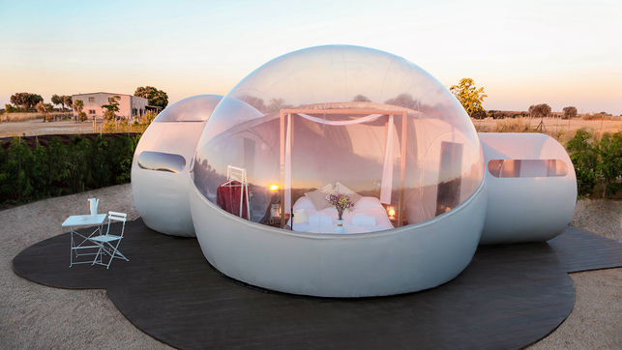
Hotel Miluna ubicado en Hormigos (Toledo) FOTO: Facebook Miluna
Tras varios años de trabajo el proyecto 'Miluna' se ha convertido en una realidad. Ha sido gracias a la apuesta de tres emprendedores Jacobo, Victor y Alejandro, responsables de la puesta en marcha de este alojamiento rural ubicado en la localidad toledana de Hormigos. Lo singular de este proyecto es que cuenta con habitaciones esféricas transparentes, con vistas panorámicas al cielo, alejadas de la contaminación lumínica y en plena naturaleza, para que la experiencia en 'Miluna' sea plena en todo momento.
En concreto, este alojamiento está situado en un entorno reservado a la intemperie con vistas panorámicas al cielo, se encuentra a 35 kilómetros de Toledo y a 90 de Madrid, y cuenta con todos los detalles y el confort propio de un entorno "íntimo y único". Por el momento, los responsables de este proyecto han conseguido abrir con cuatro habitaciones pero su objetivo es llegar a doce en dos años.
"La idea surge porque en uno de nuestros viajes, concretamente a Francia, vimos un hotel similar a lo que hemos montado. Nos llamó tanto la atención, que a pesar de que estábamos los tres en cada uno de nuestros puestos de trabajo, decidimos empezar con este bonito proyecto. Siempre habíamos querido montar algo por nuestra cuenta y más algo que fuera diferente, que pudiera llenar de felicidad a la gente que lo vive", explica uno de los responsables.
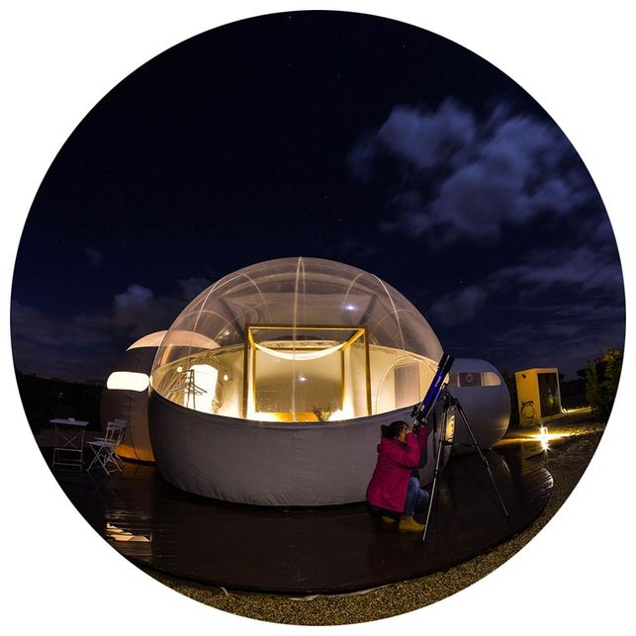
Alojamiento 'Miluna' FOTO: Facebook Miluna
'Miluna' es el primer hotel burbuja de Castilla-La Mancha y está situado a tan solo una hora de Madrid. "Cuando vimos este tipo de hoteles por Francia, lo primero que hicimos fue ver en qué localidades ya se estaba desarrollando a nivel nacional. Nos dimos cuenta que en Catalunya y en Navarra ya estaba en funcionamiento, sin embargo, por la zona centro de España no había nada de estas características. Por ello, empezamos a buscar fincas con la intención de encontrar alguna cerca de Madrid o alrededores", explica uno de sus responsables.
"Nos encanta vivir nuevas experiencias y nos encanta que sean especiales. Siendo amantes de la naturaleza y las actividades al aire libre, queríamos hacer algo diferente, algo que nos gustase compartir, algo que nos hiciese desconectar del estrés de la ciudad y a la vez pudiese llenarnos de vitalidad con diferentes actividades. Y creamos Miluna. Un proyecto lleno de ilusión y esfuerzo", explican los responsables del proyecto.
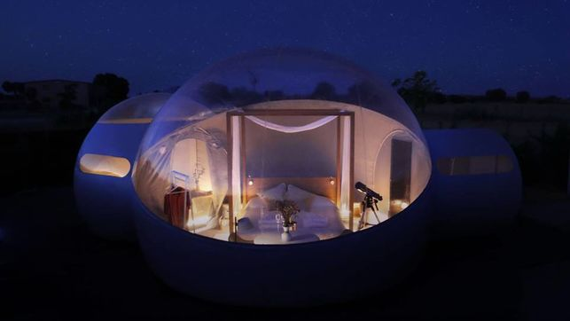
Hotel Miluna ubicado en Hormigos (Toledo) FOTO: Facebook Miluna
Las habitaciones o 'lunas' son espacios privados de 30 metros cuadrados con cama 'King Size' y dosel, bañera con vistas al cielo y están rodeadas por un jardín reservado con plantas aromáticas. Para los más curiosos, 'Miluna' también dispone de telescopio, libros y calendario lunar. La intimidad y privacidad se consigue ya que, las habitaciones, están dentro de una parcela privada, vallada por arbustos y cañizo que impiden la visibilidad de fuera a dentro.
Este "singular" alojamiento rural va dirigido para todo tipo de público, tanto para aquel le gusta la naturaleza como para el que le gusta el mundo de la astronomía, como para un público que necesite una escapada y salir del estrés de su día a día, así como para aquel que sea más romántico y quiera sorprender a su pareja, a un amigo o a un familiar.

